黄山学院尔雅通识课学习手册

(学生版)

超星学习通及网页端登陆方法

学习通（手机端）
- 下载
（1）微信扫码下载

（2）软件商城搜索“超星学习通”下载
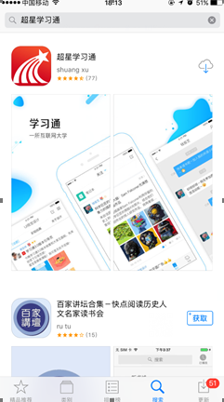
2.登陆。初次登陆：手机验证登录，然后绑定学号。忘记密码可通过手机找回。
（如果已经绑定过手机号并且忘记密码的，可以直接用手机号验证码登录）

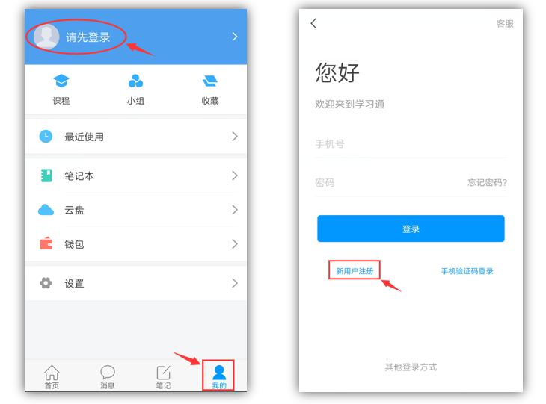
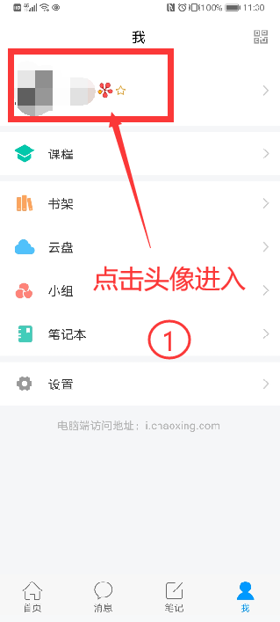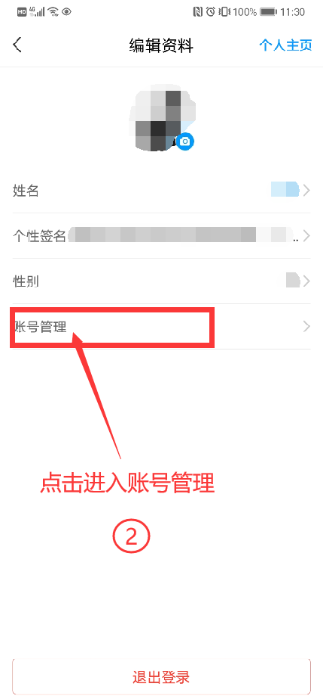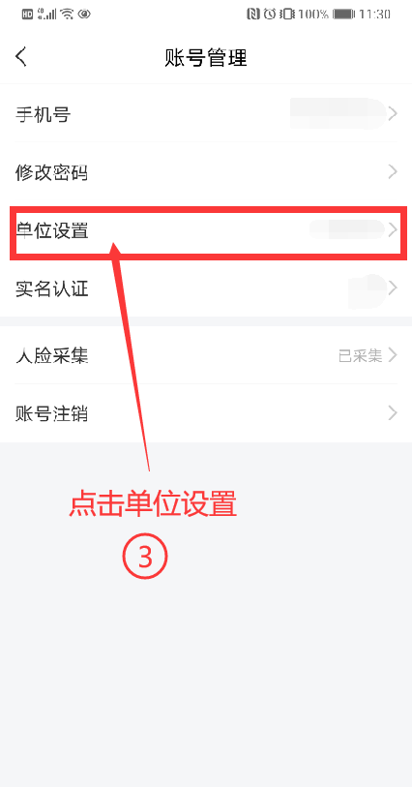
学校名称请输入UC码：449

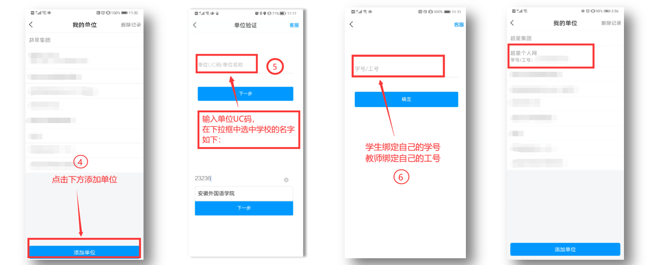

3.下载学习通APP，登陆后，首先点击“课程”
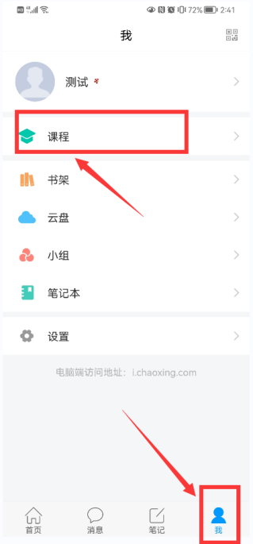

4.点击右上角“+”号，选择下方“自选课程”
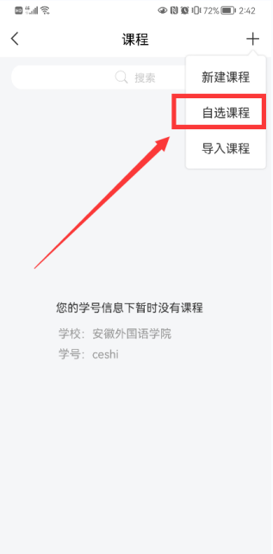

5.进入自选课程界面，点击左边“自选课程”标签，决定选择的课程后，点击“报名”。

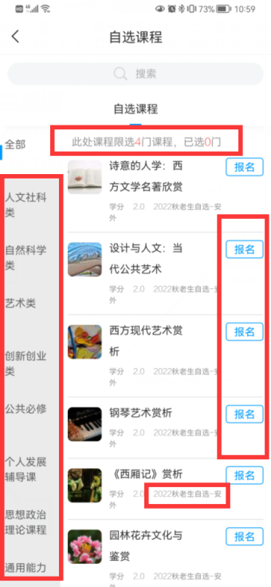

6.决定选择的课程后，确认报名即可。
（在选课期间内允许退课。退课后成绩也会清除，请谨慎选择。
退课方法：
电脑端点击课程封面右上角退课按钮，或者手机端学习通点击课程左滑删除。）

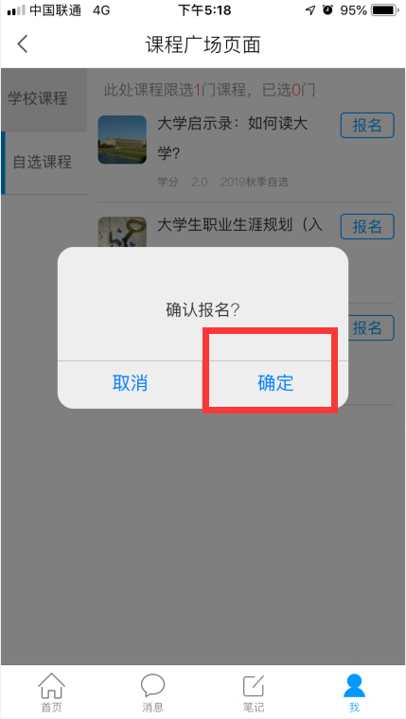

手机端退课方法：
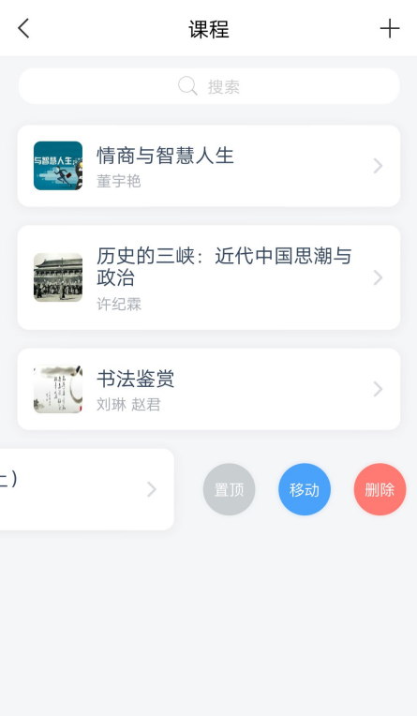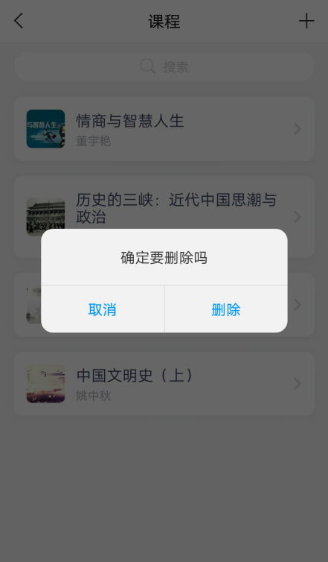

7.如何学习已选课程
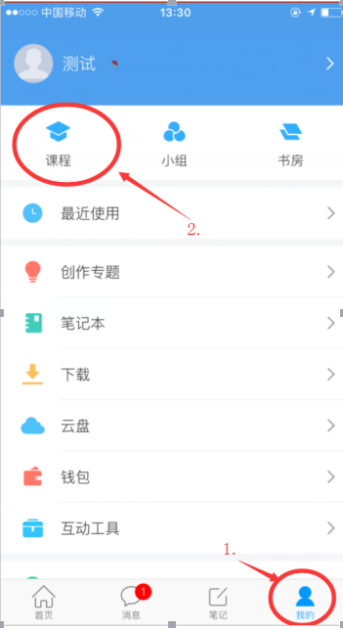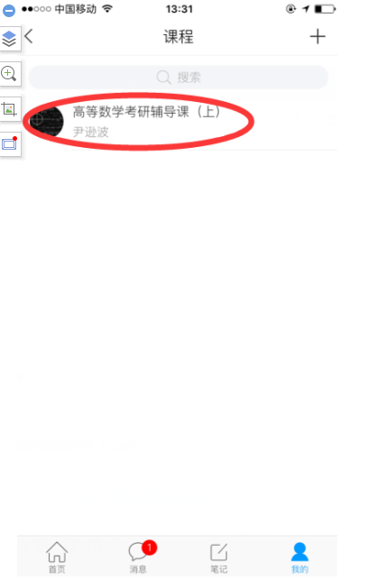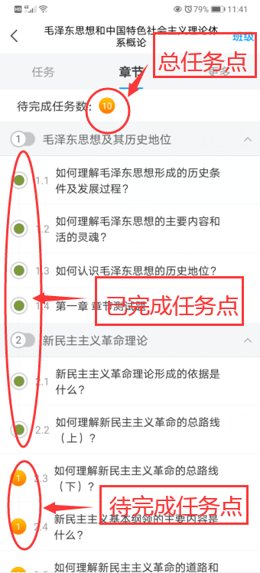

8.如何查看考试和查看分数占比
（需注意：点击考试就是领取试卷，试卷领取后则开始考试倒计时，退出考试也不会停止计时，建议准备好后再点击考试）
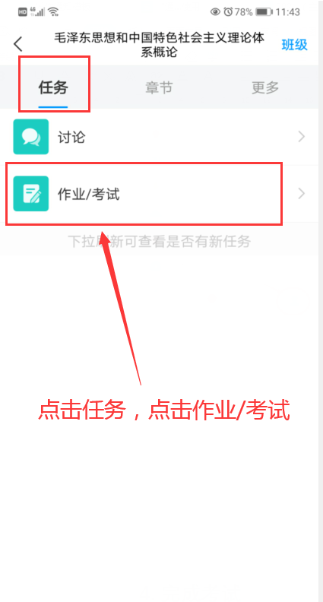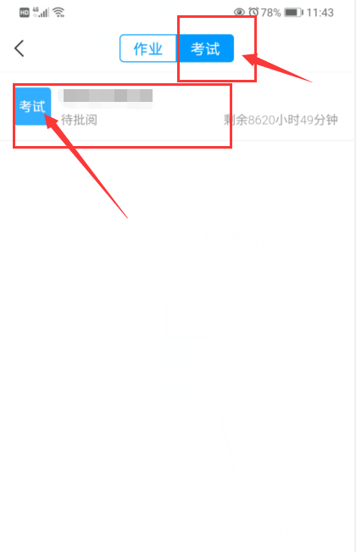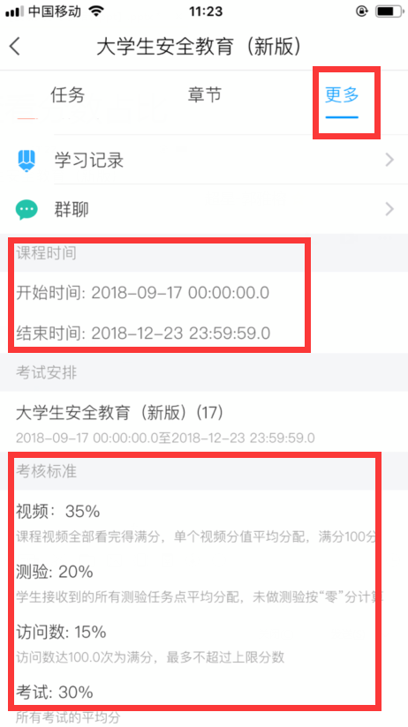
pc端学习方法
1.打开浏览器登陆网络教学平台网址
http://hsu.fy.chaoxing.com
2.点击登录（步骤如下）
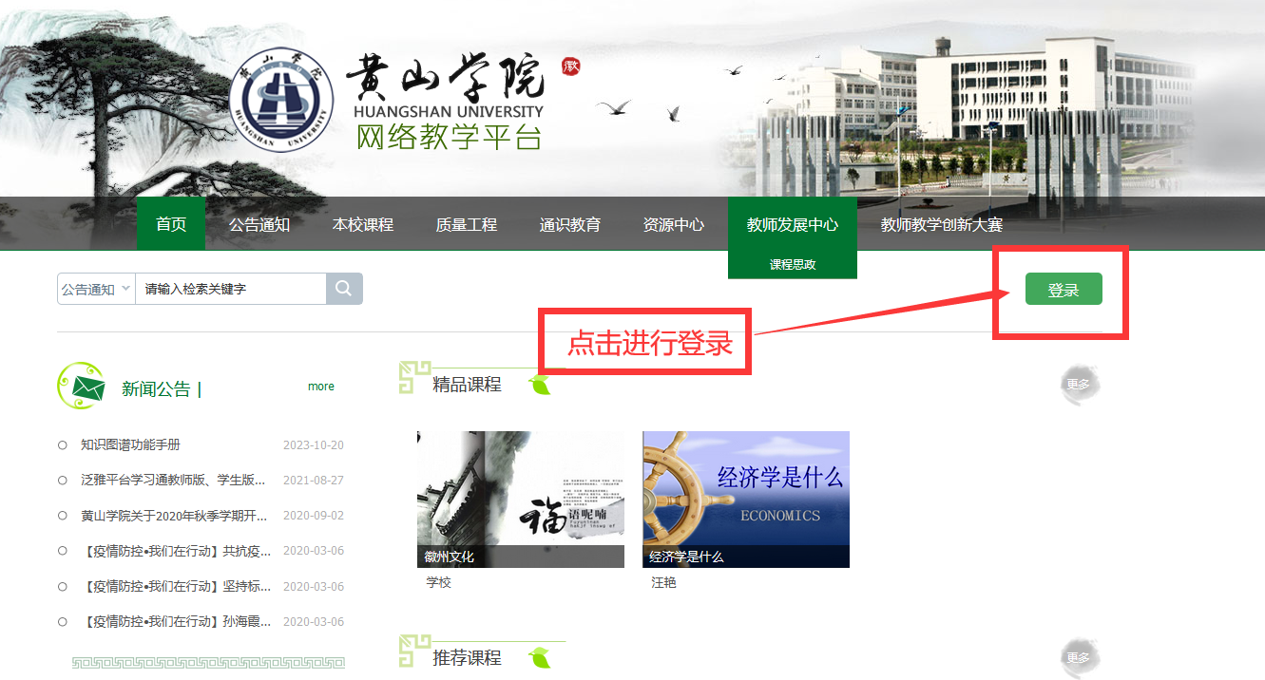

3.输入账号和密码（如忘记密码可以用手机验证码登录）
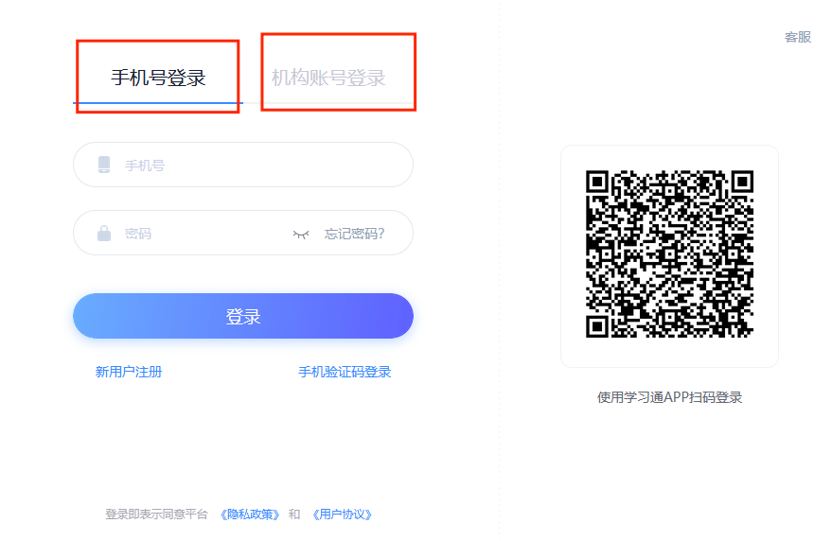

4.登陆账号后，首先点击“课程”--添加课程
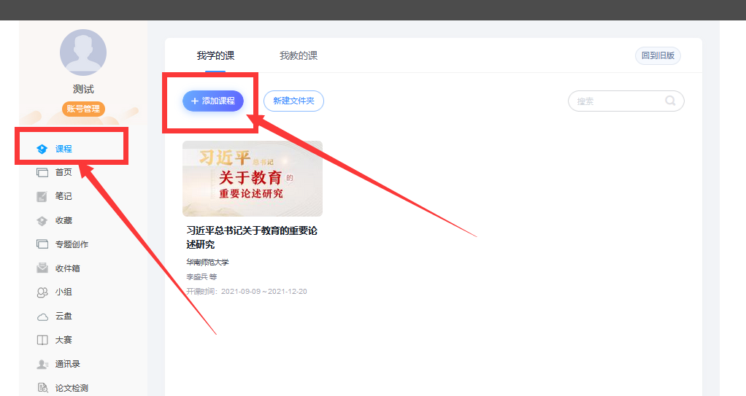

5.决定选择的课程后，确认报名即可。
（在选课期间内允许退课。退课后成绩也会清除，请谨慎选择。
退课方法：
电脑端点击课程封面右上角退课按钮，或者手机端学习通点击课程左滑删除。）


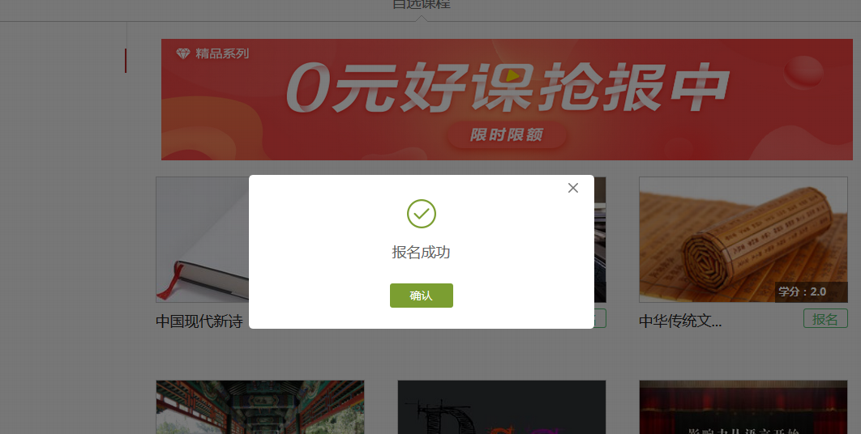

电脑端退课方法：
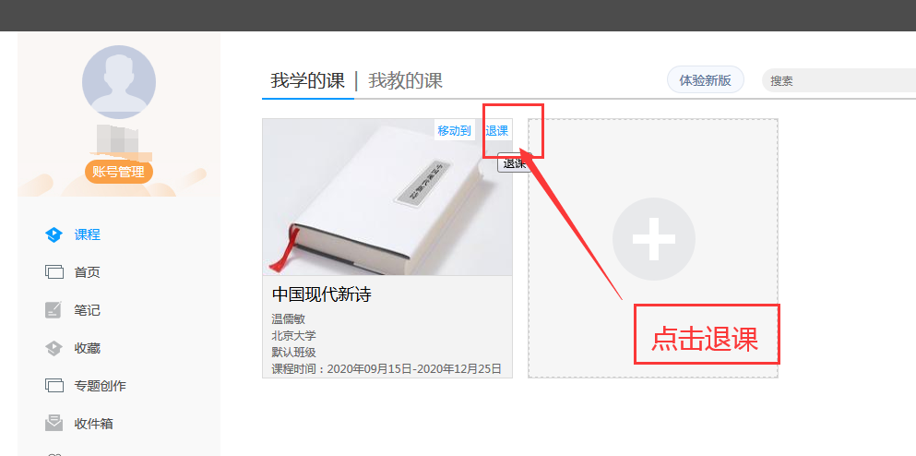
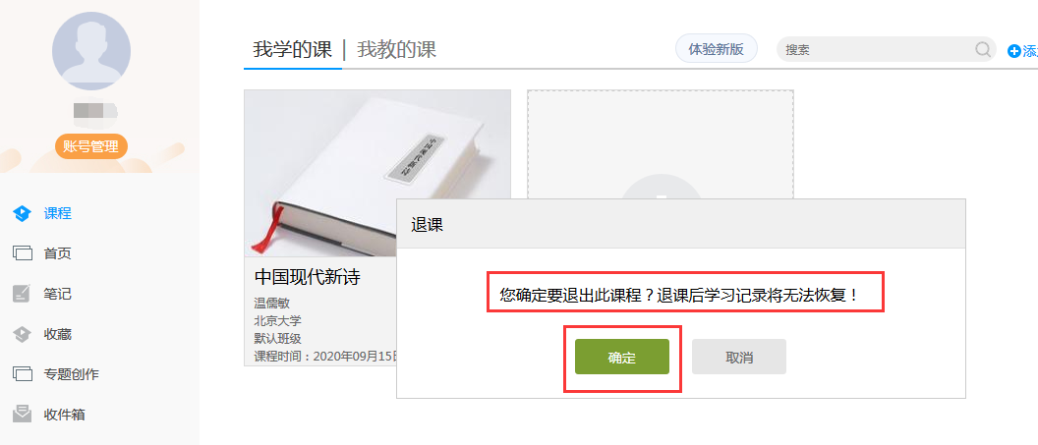
6.如何进行课程学习（点击“课程”，查看自己的课程。）
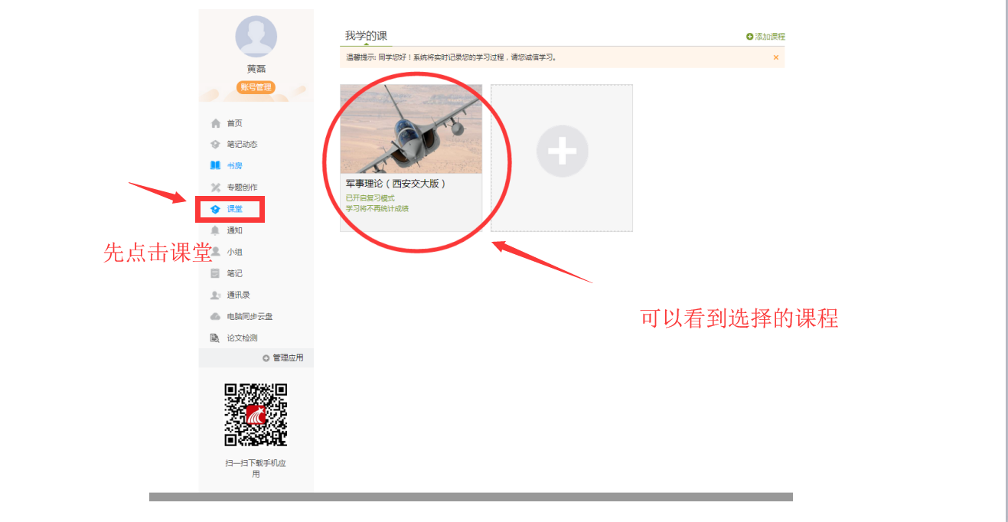
7.进入课程学习界面
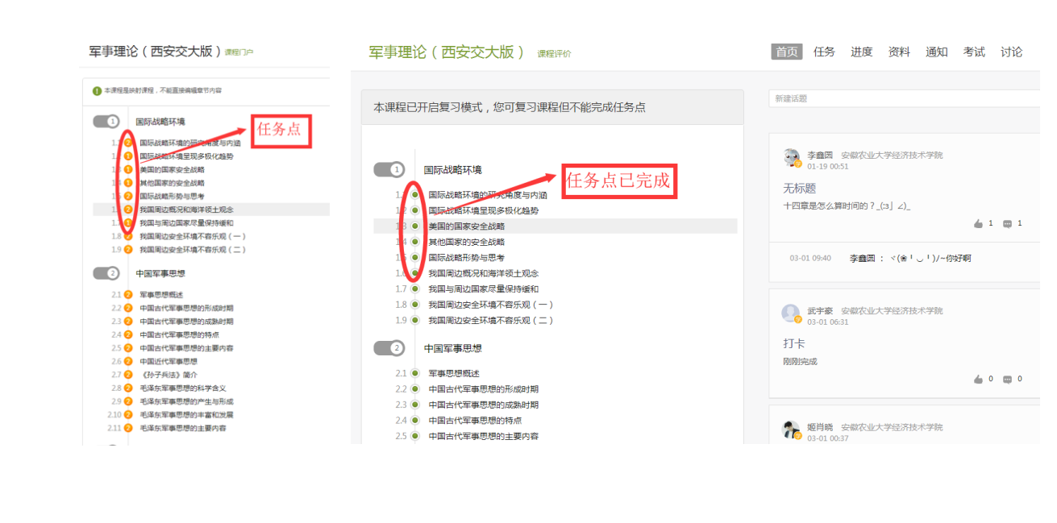
8.完成视频与章节测验
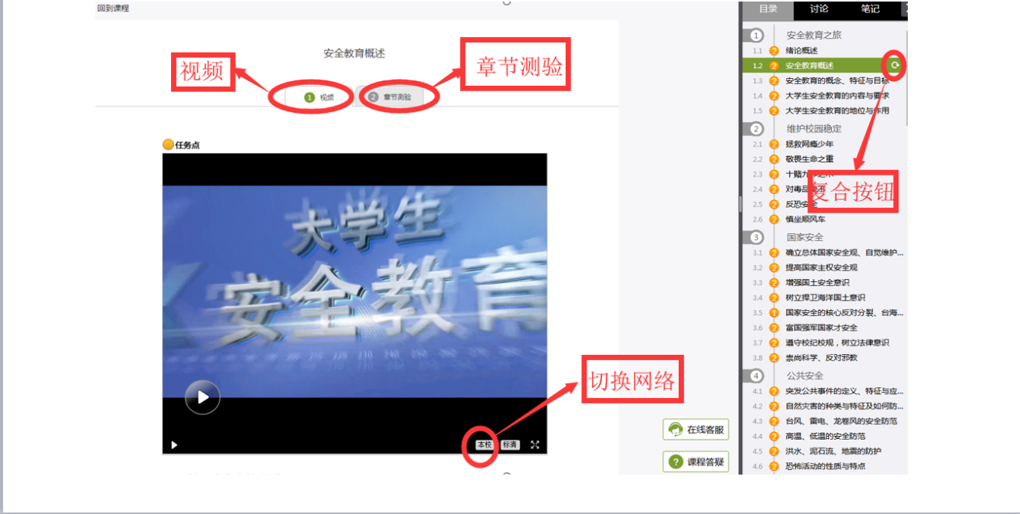

9.完成考试
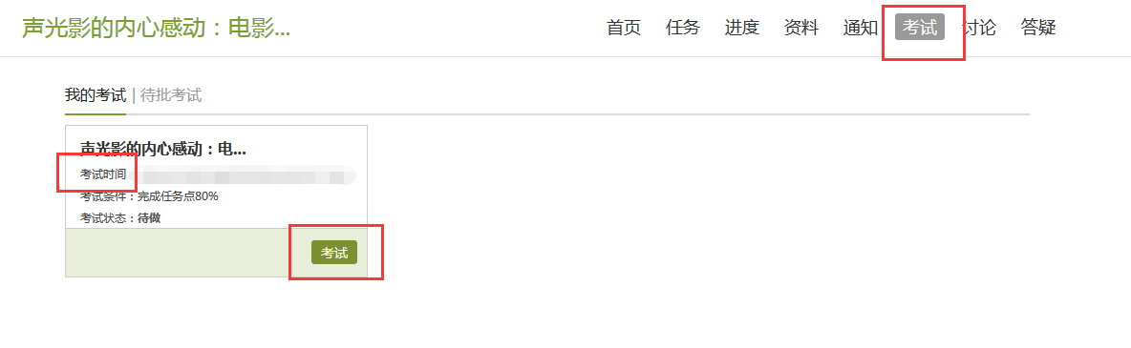

特殊情况：
1.手机端（学习通）课程内不显示自选课程：
进入学习通，点击右下角我--点击头像一栏--账号管理--单位设置，将黄山学院的账号左滑设置为默认单位，然后退出账号，用机构账号重新登录，在登录界面下方有个其他方式，点击进入，输入学号密码登录。
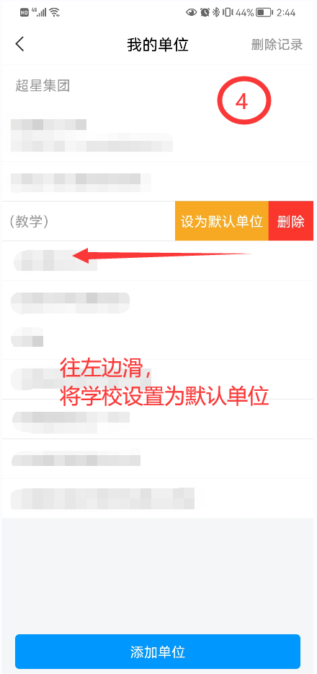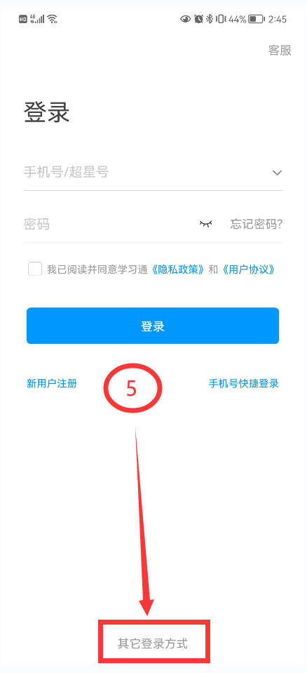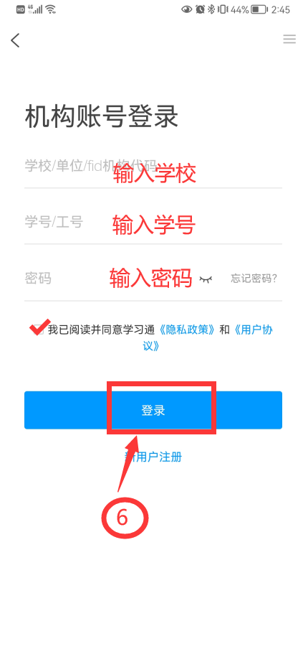
2.如果第一种方式尝试后手机端（学习通）依旧无法选课的
a.直接用电脑端选课，登录网址：http://hsu.fy.chaoxing.com 输入学号密码。
b.如果没有电脑，可以用手机端打开手机内的浏览器，输入网址登录选课，但是选过课程后，手机端必须要在学习通内学习课程，不然不记录学习成绩。
